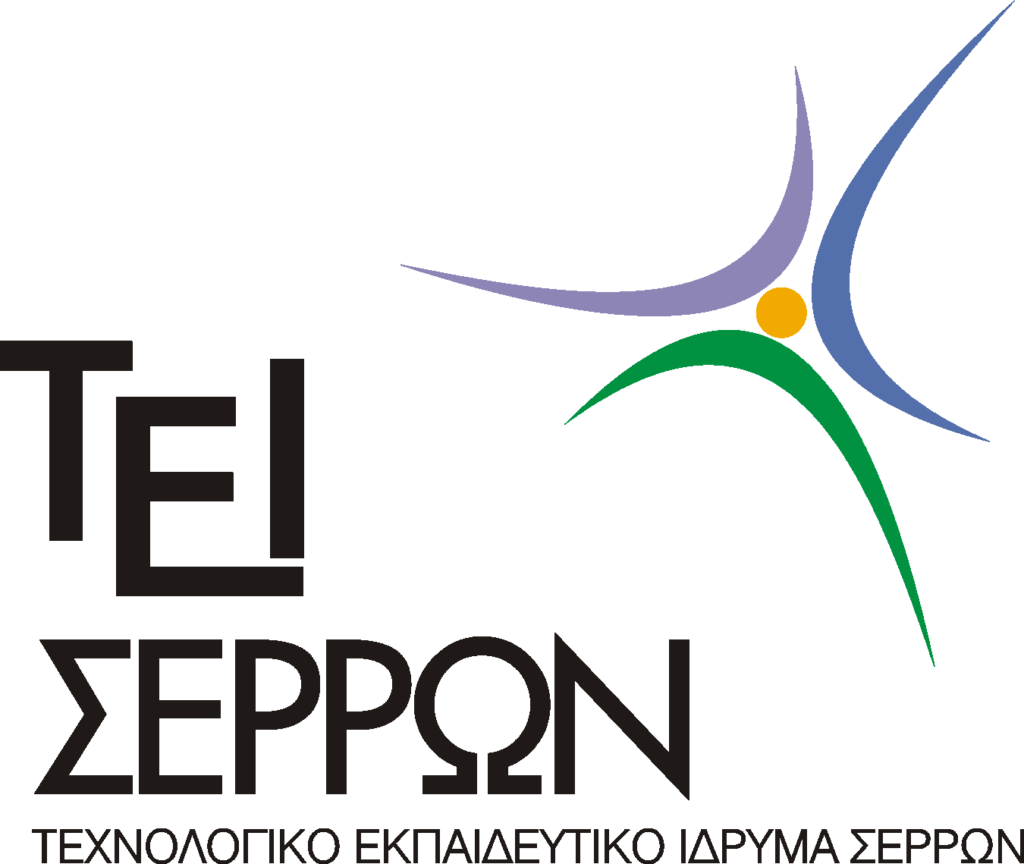

ΤΜΗΜΑ ΛΟΓΙΣΤΙΚΗΣ & ΧΡΗΜΑΤΟΟΙΚΟΝΟΜΙΚΗΣ
ΑΝΑΚΟΙΝΩΣΗ ΑΝΑΒΟΛΗΣ ΜΑΘΗΜΑΤΟΣ

Ο Διδάσκων: Κ. Κούτρης
Μάθημα: Καινοτομία & Ολική Ποιότητα(Θ)+(ΑΠ)
Προς ενημέρωση των Σπουδαστών ανακοινώνεται, ότι η Θεωρεία κ Ασκήσεις-Πράξεις της «Καινοτομίας & Ολικής Ποιότητας» του κ. Κούτρη δεν θα διεξαχθούν την Τετάρτη 13/11/13 κ ώρες 09:15-15:00 για προσωπικούς λόγους του καθηγητή.
Το μάθημα θα αναπληρωθεί κατόπιν συνεννόησης με τους σπουδαστές και θα ακολουθήσει σχετική ανακοίνωση.
Ο Διδάσκων
ΚΩΝ.ΝΟΣ ΚΟΥΤΡΗΣ

